Rozpis ALLIVICTUS přípravného turnaje MIZUNO AVL Chomutov dne 13.10.2013 ve sportovní hale města Kadaň, ul. U Stadionu

Začátek turnaje od 08.45 hodin !!! Stratovné 600,-Kč za družstvo a platí se Michalovi!!!

 | Skupina A |  | Skupina B |  | Skupina C |  | Skupina D
A1 | Těsně Vedle | B1 | SOPKO Dream Team | C1 | IDEAS | D1 | Dračí kexíky
A2 | Chorvati | B2 | Dennimura | C2 | L´pasquil | D2 | MÍŠENICE
A3 | PAŠMR-T | B3 | SLUNÍČKA | C3 | KAKTUS | D3 | Outisti
A4 | Líný včely | B4 |  | C4 |  | D4 | Rychlý želvy

 | kurt A | R | kurt B | R | kurt C | R
1 | D1 – D4 | A2 | D2 – D3 | A3 | B2 – B3 | C3
2 | A2 – A3 | D1 | D2 – D4 | D3 | C2 – C3 | B3
3 | A1 – A4 | A3 | D1 – D3 | D2 | B1 – B3 | C2
4 | A1 – A3 | A4 | A2 – A4 | D3 | C1 – C2 | B1
 | B1 – B2 | A1 | D3 – D4 | A2 | C1 – C3 | C2
5 | A1 – A2 | B2 | D1 – D2 | D4 | A3 – A4 | C1
6 | 1C – 2D | A1 | 3C – 4D | D1 | 3B – 4A | A4
 | 1A – 2B |  | 3A - |  | 1B – 2A
7 | SEMIFIN |  | 3D - |  | 1D – 2C
8 |  |  | O 9.MÍSTO |  | SEMIFIN
9 |  |  | FINÁLE |  | O 3.MÍSTO

Všechna družstva hrající a pískající první zápas se dostaví tak, aby se začalo od 08.45 hodin hrát! Prosím proto o dochvilnost.
Každý zápas trvá cca 40 minut tak si vypočtěte kdy dorazit, žádné dlouhé rozcvičování nebude povoleno, na to máte čas v průběhu zápasu, jež se hraje před tím vaším !!! Všechny zápasy se hrají na 2 vítězné sety – 1. a 2. ze skupin postupují do playoff o vítěze, 3. a 4.týmy hrají playoff o 9.místo, kdo prohraje v playoff, píská další zápas a v turnaji končí.
Ceny jsou připraveny pro nejlepší 3 družstva.

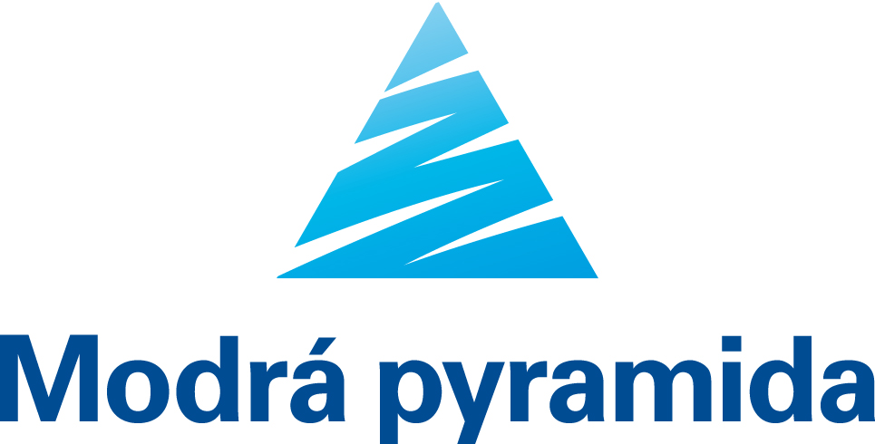
oficiální míče Mizuno AVL



ceny pro hráče MIZUNO AVL věnují:



PLAYOFF O VÍTEZE – PŘÍPRAVA 13.10.13 Chomutov

1A
2B
 |  | V
2C
1D
1C |  |  |  | 1. MÍSTO
2D
 |  | W
2A
1B

PLAYOFF O 3.FLEK – PŘÍPRAVA 13.10.13 Chomutov

V
3.MÍSTO
W

PLAYOFF O 9.FLEK – PŘÍPRAVA 13.10.13 Chomutov

3A
4B
3C
4D
3D |  |  |  | 9. MÍSTO
4C
4A
3B

